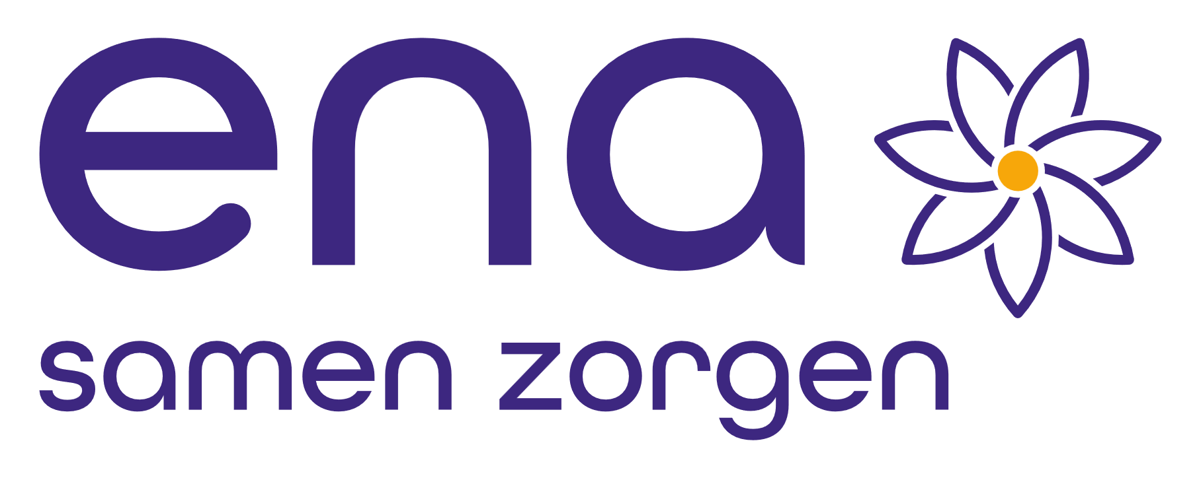

**Tarieven aanvullende diensten 2025**

|  |  |
| --- | --- |
| **Aanvullende dienst** | **Prijs** |
| Sleutelservice: borgsom extra sleutel appartement | € 45,00 |
| Sleutelservice: “Druppel” hoofdtoegang bij vermissing | € 28,45 |
| Wi-Fi en televisie ELV | € 1,00 per dag |

**Wasserijservice voor intramurale bewoners   
Stuks tarieven reinigen kleding 2025 (incl. btw)**

|  |  |
| --- | --- |
| **Artikel** | **Prijs** |
| Badjas | € 2,83 |
| BH Bustehouder | € 0,14 |
| Blazer | € 2,83 |
| Blouse | € 2,83 |
| Bodywarmer | € 2,83 |
| Boxershort | € 0,28 |
| Bretels | € 2,83 |
| Broek | € 2,83 |
| Cape cr | € 2,83 |
| Ceintuur | € 2,83 |
| Colbert/Blazer | € 2,83 |
| Damesshirt | € 2,83 |
| Damesjasje | € 2,83 |
| Gilet | € 2,83 |
| Halsdoek | € 1,21 |
| Handschoen | € 0,43 |
| Hansop | € 1,21 |
| Hemd | € 0,56 |
| Jack | € 2,83 |
| Jas | € 2,83 |
| Jas kort | € 2,83 |
| Jeans | € 2,83 |
| Joggingbroek | € 2,83 |
| Jumper/trui/vest | € 2,83 |
| Jumpsuit | € 3,06 |
| Jurk | € 2,83 |
| Korset | € 1,21 |
| Korte broek | € 2,83 |
| Kostuumvest | € 2,83 |
| Kous | € 0,09 |
| Legging | € 2,83 |
| Muts | € 2,83 |
| Nachthemd | € 1,21 |
| Nachtjapon | € 1,21 |
| Nachtkleding | € 1,21 |
| Netbroekje | € 0,11 |
| Ochtendjas / Duster | € 2,83 |
| Onderbroek | € 0,28 |
| Onderbroek lang | € 0,28 |
| Ondergoed | € 0,56 |
| Onderjurk | € 2,83 |

|  |  |
| --- | --- |
| Onderrok | € 2,83 |
| Overhemd | € 2,83 |
| Pantalon | € 2,83 |
| Panty | € 0,09 |
| Pantykousjes | € 0,09 |
| Pet | € 2,83 |
| Plooirok | € 2,83 |
| Poloshirt | € 2,83 |
| Pyjama deel | € 1,21 |
| Pyjamabroek | € 1,21 |
| Pyjamajas | € 1,21 |
| Regenbroek | € 2,83 |
| Regenjas | € 2,83 |
| Rok | € 2,83 |
| Schort | € 2,08 |
| Short | € 2,83 |
| Singlet | € 2,83 |
| Sjaal | € 2,83 |
| Sok | € 0,09 |
| Spencer | € 2,83 |
| Spijkerbroek | € 2,83 |
| Spijkerjack | € 2,83 |
| Step-in | € 0,28 |
| Steunkous | € 0,28 |
| Stropdas | € 2,83 |
| Sweater | € 2,83 |
| Tafelkleed | € 1,42 |
| Tafelkleed klein | € 1,42 |
| Topje | € 2,83 |
| Trainingsbroek | € 2,83 |
| Trainingsjack | € 2,83 |
| Trui | € 2,83 |
| T-shirt kleur stomerij | € 2,74 |
| T-shirt wit | € 0,56 |
| Tuniek | € 2,83 |
| Vest | € 2,83 |
| Waszak | € 0,52 |
| Zakdoek | € 0,03 |
| Zijde blouse | € 2,83 |
|  |  |
| Eenmalige kosten voor aanbrengen naamlabels voor 1 persoon | € 160,00 |
| Eenmalige kosten voor aanbrengen naamlabels voor 2 personen | € 240,00 |
| Extra label per 36 stuks (inclusief aanbrengen) | € 42,50 |